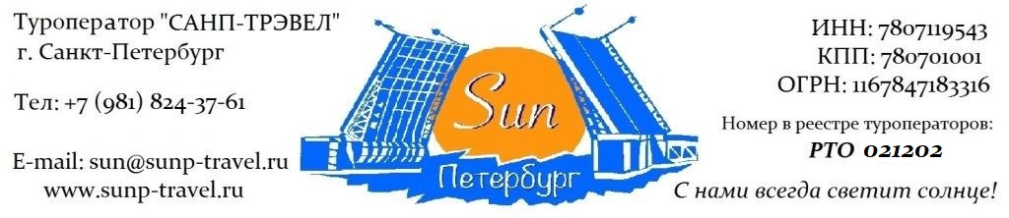

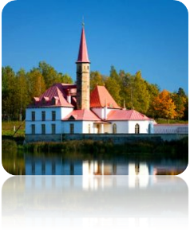
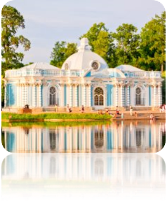
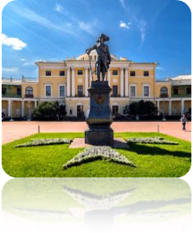
ТЕМАТИЧЕСКИЕ ТУРЫ для ВЗРОСЛЫХ групп – сезон 2024 г.

«Дворцовое ожерелье Петербурга» от 7 175 руб / чел!
3 дня / 2 ночи
Маршрут: обзорная экскурсия + экскурсия в Гатчину + прогулка по Гатчинскому парку + экскурсия в Гатчинский дворец + экскурсия в Царское Село + прогулка по Екатерининскому парку + экскурсия в Екатерининский дворец + экскурсия в Павловск + прогулка по Павловскому парку + экскурсия в Павловский дворец + экскурсия в Петергоф + экскурсия по Нижнему парку с фонтанами + экскурсия в Ораниенбаум + прогулка по парку + экскурсия в Китайский дворец со стеклярусным кабинетом.

1 день | Прибытие в Санкт-Петербург.  Обзорная экскурсия «Столица Российской Империи». Во время экскурсии Вы познакомитесь с историей города, увидите основные достопримечательности парадного Петербурга: Дворцовую площадь, Невский проспект, Адмиралтейство, Исаакиевский собор, Университетскую набережную, Петропавловскую крепость, Смольный собор, а также полюбуетесь водными артериями и прекрасными панорамами Санкт-Петербурга.  Трассовая экскурсия «Любимая резиденция Павла I – замок под Петербургом». Рассказ о Павле I – самом загадочном императоре России. История возникновения резиденции, её месторасположении и роли в истории страны.  Прогулка по Гатчинскому парку. Памятник Павлу I, Карпин мост с каскадом, Собственный сад, Голландский сад, Адмиралтейство, Серебряное озеро, грот «Эхо», Восьмигранный колодец, павильон Венеры, павильон Орла, ферма, Холодные бани, Черные ворота, Ботанический сад, Приоратский дворец.  Экскурсия в Гатчинский дворец – настоящий замок под Петербургом. Проект здания исполнил итальянский архитектор Антонио Ринальди. К 1781 году работы были завершены. Взору современников предстал дворец, напоминающий итальянское палаццо. После вступления на престол Павла I в 1796 году Гатчина превратилась в императорскую резиденцию, о которой современники вспоминали как о неприступной крепости, окруженной бастионами, рвом, караульнями и полосатыми шлагбаумами. Вы пройдетесь по залам дворца, увидите его интерьеры и, если Вы будете внимательными, найдете знаменитый подземный ход, через который Павел I тайно покидал дворец.  Дополнительно предлагаем: экскурсия в Приоратский дворец.  Трансфер в гостиницу. Свободное время.  Работа транспорта: 8 часов  Дополнительно предлагаем:  23-30 Ночная экскурсия: «Город, где разводят мосты!». Ни один город в мире не может похвастаться таким количеством разводных мостов, как Санкт-Петербург. Только представьте себе: в самый разгар Белых Ночей солнце опускается за горизонт на считанные минуты. Город надевает свои лучшие наряды, а мосты возносятся к небесам. Именно в эти моменты Санкт-Петербург становится самым романтичным городом мира! И мы предлагаем Вам самим в этом убедиться.
2 день | Завтрак в гостинице.  Трассовая экскурсия «Дорога в Царское Село – летнюю столицу Российской империи». Московский проспект, Пулковские высоты, Египетские ворота. Вы узнаете об истории возникновения Царского Села, о его прекрасном и величественном прошлом, о южных границах Санкт-Петербурга и непростом времени блокады.  Экскурсия в Екатерининский дворец - самый роскошный дворец Российской Империи! Был построен специально для самой известной Императрицы в истории России – Екатерины II. Вы увидите большой зал, золотую анфиладу и, конечно же, знаменитую Янтарную комнату – Восьмое чудо света – подарок Прусского Императора Петру I.  Экскурсия по Екатерининскому парку. Однажды, во время дипломатического приема, Австрийский посол, гуляя по парку, сказал Екатерине II: «Я не наблюдаю здесь только лишь одной вещи!». Екатерина II удивилась и спросила: «Чего же?». Ответ был таков: «Шкатулки, для такой драгоценности». Вы увидите: Адмиралтейство, Грот, Камеронову галерею, Эрмитаж, Турецкие бани, Чесменскую колонну, Львиный мост и др.  Трассовая экскурсия «Павловск – жемчужина дворцового ожерелья». Вы отправитесь на экскурсию в самый романтичный пригород Санкт-Петербурга – Павловск. Главной достопримечательностью города, несомненно, является Павловский парк – признанный шедевр мирового ландшафтно-паркового искусства.  Прогулка по Павловскому парку – самому большому парку России. Это идеальный пример английского нерегулярного типа парков. Во время прогулки Вы увидите множество декоративных павильонов и скульптур: колоннада Аполлона, павильон трех Граций, мост Кентавров, мавзолей, львиный спуск, мемориал Александры Фёдоровны, кустарный лабиринт, храм Дружбы.  Экскурсия в Павловский дворец – самый стильный дворец Петербурга. Вы пройдетесь по его залам, а экскурсовод расскажет о временах Павла I, о его любимых занятиях, о его жене и детях, покажет обширную библиотеку Императора, картинную галерею, тронный зал, ложе супругов и многое другое.  Возвращение в город. Свободное время.  Работа транспорта: 9 часов  Дополнительно предлагаем:  Экскурсия по рекам и каналам Санкт-Петербурга. На уютном теплоходе вы совершите незабываемое путешествие по водным артериям Санкт-Петербурга. В древние века по Неве проходил знаменитый путь «Из Варяг в Греки». Предлагаем Вам почувствовать себя средневековыми купцами и, попутно, насладиться великолепными видами Северной Венеции.
3 день | Завтрак в гостинице. Освобождение номеров.  Отправление на пригородную экскурсию в Петергоф.  Трассовая экскурсия «Ожерелье парадных резиденций Финского залива»: Стрельна, Константиновский дворец, путевой дворец Петра I, Александрия, дворец «Коттедж», Петропавловский собор Петергофа, Ольгины пруды.  Петергоф – это самая известная и одна из самых любимых парадных резиденций императоров, жителей и гостей города. Вас ожидает незабываемая прогулка по Нижнему парку с величественными, грациозными и завораживающими фонтанами. Экскурсовод расскажет Вам об истории создания парадной резиденции и о многих объектах на территории парка: Большой императорский дворец, Большой Каскад, Фонтан «Самсон», дворец «Монплезир», Драконий каскад, Римские фонтаны, Банный корпус, фонтан «Пирамида», дворец Марли, Эрмитаж, фонтаны «Адам» и «Ева».  Отправление на пригородную экскурсию в Ораниенбаум.  Ораниенбаум – единственная неимператорская резиденция вокруг Петербурга. Эти земли принадлежали фавориту Петра I и первому губернатору Санкт-Петербурга – А.Д. Меншикову. Здесь он построил свой дворец и разбил прекрасный сад с апельсиновыми деревьями. От них и пошло название резиденции, ведь слово «Ораниенбаум» с немецкого означает «апельсиновое (померанцевое) дерево». Екатерина II любила отдыхать в Ораниенбауме и построила в парке роскошный Китайский дворец, позже названный её дачей.  Вас ожидает экскурсия по парку. Вы увидите знаменитые апельсиновые рощи, Меншиковский дворец, потешную крепость, Китайский дворец, Катальную горку.  Экскурсия в Китайский дворец. Вы в буквальном смысле побываете на Императорской даче. Пройдетесь по комнатам дворца, увидите многочисленные экспонаты, а жемчужиной дворца является стеклярусный кабинет. Он сохранил подлинную отделку 1760-х годов. На фоне стекляруса вышиты шёлком сложные композиции с изображениями фантастических птиц среди не менее фантастического пейзажа. Стеклярусный кабинет считается шедевром мирового искусства дворцовых интерьеров.  Возвращение в город. Трансфер на вокзал / в аэропорт.  Работа транспорта: 8 часов
Фирма оставляет за собой право менять очередность экскурсий, а также замену их на равноценные по независящим от нее причинам.

Стоимость тура на 1 взрослого в рублях + сопровождающие бесплатно:

Рекомендуем размещение  СПЕЦИАЛЬНЫЕ ЦЕНЫ! | Сезон | авто  группа  45+1+2 | 44+1 | 30+1 | 20+1 | 12+1
Ведомственная гостиница, 2,3,4-х местное размещение, завтрак «накрытие». | 28.04–09.05.24  22.05-09.06.24 | 10 500 | 12 150 | 13 750 | 15 700 | 18 300
 | 10.06–09.07.24 | 11 100 | 12 700 | 14 350 | 16 350 | 18 950
 | 10.05-21.05.24  10.07-30.09.24 | 9 950 | 11 600 | 13 200 | 15 200 | 17 600
Гостиница 3*,  2-х местные номера, завтрак – «Шведский стол» | 28.04-09.07.24 | 12 050 | 13 600 | 15 250 | 17 200 | 19 850
 | 10.07-30.09.24 | 11 600 | 13 200 | 14 800 | 16 850 | 19 250
Гостиница 4*,  2-х местные номера Стандарт, завтрак – «Шведский стол» | 28.04–31.05.24 | 12 650 | 14 200 | 15 850 | 17 850 | 20 500
 | 01.06–09.07.24 | 13 400 | 14 900 | 16 550 | 18 600 | 21 250
 | 10.07-30.09.24 | 12 350 | 13 950 | 15 550 | 17 600 | 20 050
Стоимость тура без проживания: |  | 7 175 | 8 940 | 10 530 | 12 430 | 14 930
Скидка на 1 школьника (младше 14 лет) в составе взрослой группы – 2 200 рублей
Скидка на 1 школьника (младше 18 лет) в составе взрослой группы – 1 200 рублей
Стоимость тура актуальна при отсутствии ограничительных мер в связи с распространением коронавирусной инфекции COVID-19. Настоятельно советуем обращаться к менеджерам туроператора «Sun Петербург» для подтверждения актуальности цен перед продажей туров клиентам.

В стоимость тура входит: проживание в выбранной гостинице (2 ночи), 2 завтрака в гостинице, встреча в аэропорту / на ж/д вокзале с 08:00, экскурсионное обслуживание, включая входные билеты в музеи, транспортное обслуживание (по программе, кроме автогрупп), работа гида (3 дня), налоги, Ваша комиссия – 12%.

Разместите тур на Вашем сайте и получайте повышенную комиссию – 15%!

ГАРАНТИРУЕМ МОМЕНТАЛЬНЫЙ ВОЗВРАТ ДЕНЕЖНЫХ СРЕДСТВ В СЛУЧАЕ НЕБЛАГОПРИЯТНОЙ ЭПИДЕМИОЛОГИЧЕСКОЙ СИТУАЦИИ!

Дополнительно предлагаем (цены НЕТТО на человека):

1 завтрак в ресторане города | 500 рублей / человека
1 обед в ресторане города | 600 рублей / человека
1 ужин в ресторане города | от 650 рублей / человека
СПЕЦИАЛЬНОЕ ПРЕДЛОЖЕНИЕ!  1 завтрак + 3 обеда в ресторанах города  Вы экономите 5%! | 2 185 рублей / человека
Ночная экскурсия с разводом мостов | 9 500 рублей / гид + работа автобуса
Теплоходная экскурсия по рекам и каналам | 750 руб / шк 1 000 руб / взр
Экскурсия в Приоратский дворец  Архитектурный символ Гатчины, его своеобразная визитная карточка. Это уникальное строение было сооружено в 1799 году по замыслу архитектора Н. А. Львова для рыцарей Мальтийского ордена. | 650 руб / шк 900 руб / взр  в стоимость входит доп. работа автобуса

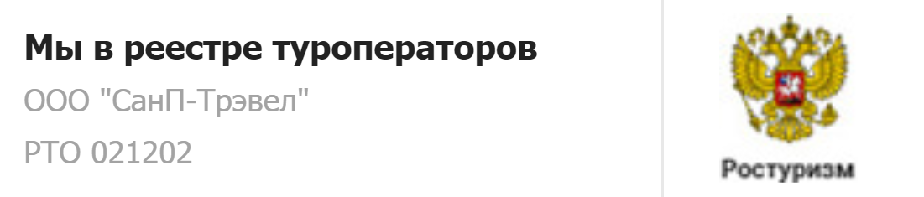  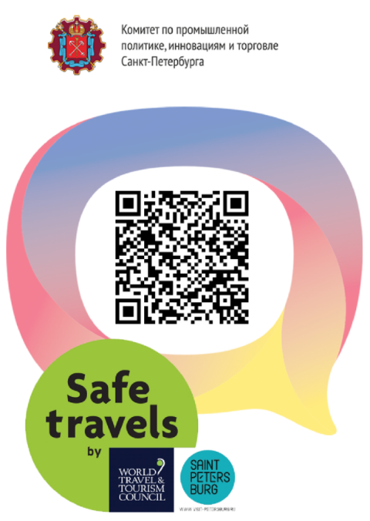 | Туроператор "Sun Петербург" является официальным участником программы Safe Travels SPb. Наши туры соответствуют стандартам безопасности и локальным нормативно-правовым актам в городе Санкт-Петербурге и Ленинградской области. Ваша безопасность и здоровье для нас —главный приоритет.

Туроператор «Sun Петербург» - с нами всегда светит солнце!
www.sunp-travel.ru, E-mail: sun@sunp-travel.ru, тел: +7 (981) 824-37-61,
г. Санкт-Петербург, номер в реестре туроператоров РТО 021202

